**MANUAL BOOK (Preview)**

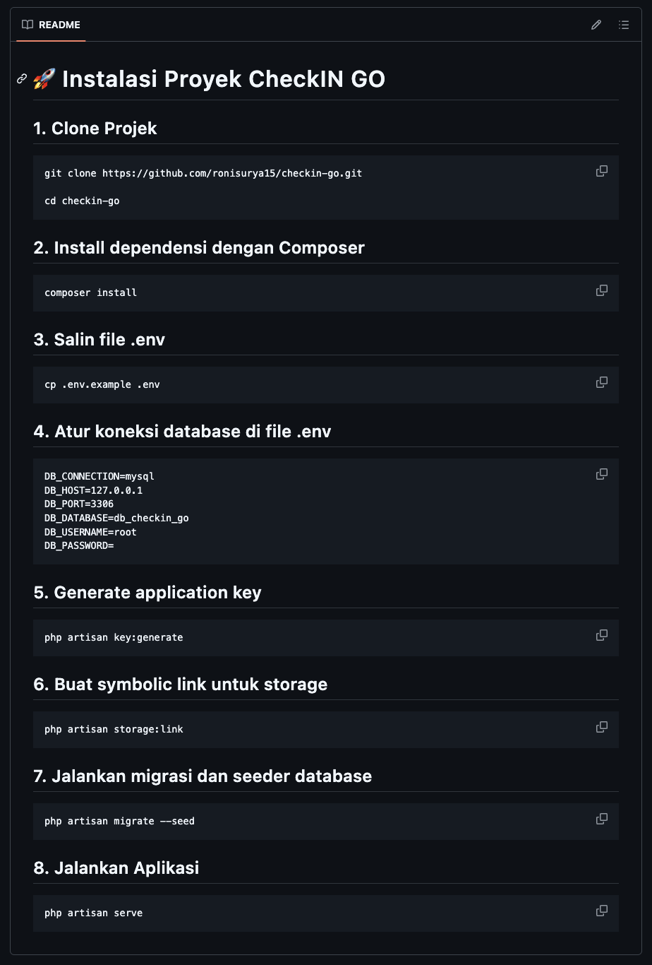

**LINK REPO :** [**https://github.com/ronisurya15/checkin-go/tree/prod**](https://github.com/ronisurya15/checkin-go/tree/prod)

**Spesifikasi :** Menggunakan PHP 8 dan RDBMS MYSQL

**Catatan :** Setiap pengguna yang ditambahkan akan memiliki username unique otomatis dan password “rahasia”

**AKUN** :

1. Admin  
   username : adminsekolah  
   password : rahasia
2. Tata Usaha  
   username : solehudin  
   password : rahasia
3. Guru  
   username : alexpastor  
   password : rahasia
4. Orang Tua  
   username : emiliaaz  
   password : rahasia
5. Siswa  
   username : seiraaz  
   password : rahasia
6. **Halaman Utama**

**Sebuah gambar berisi teks, cuplikan layar, Situs, Laman internet

Konten yang dihasilkan AI mungkin salah.**

1. **Login  
     
   Sebuah gambar berisi teks, cuplikan layar, software

   Konten yang dihasilkan AI mungkin salah.**
2. **Profile  
     
   Sebuah gambar berisi cuplikan layar, teks

   Konten yang dihasilkan AI mungkin salah.**
3. **Pengguna  
     
   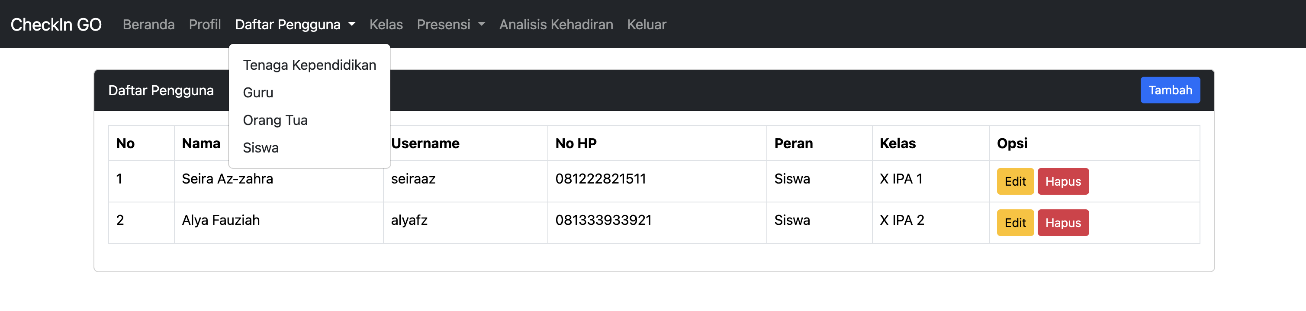**
4. **Kelas  
     
   Sebuah gambar berisi teks, cuplikan layar, software

   Konten yang dihasilkan AI mungkin salah.**
5. **Rekapitulasi Presensi**Sebuah gambar berisi teks, nomor, cuplikan layar

   Konten yang dihasilkan AI mungkin salah.
6. **Analisis Kehadiran  
     
   Sebuah gambar berisi teks, Font, cuplikan layar

   Konten yang dihasilkan AI mungkin salah.**